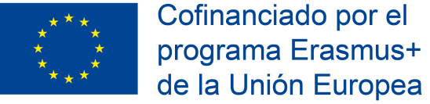 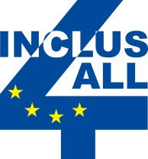

**Proyecto “Inclusión educativa-metodología y prácticas de éxito. Transformación de centros educativos (INCLUS - 4 – ALL)”**

La Comisión Europea, a través del Servicio Español para la Internacionalización de la Educación (SEPIE), ha concedido una subvención al equipo de Atención a la Diversidad de Centro de Recursos de Educación Especial de Navarra (CREENA) para participar como coordinador en una asociación estratégica KA201 de Erasmus+ en el ámbito de la Educación Escolar. El proyecto, titulado *“Inclusión educativa-metodología y prácticas de éxito. Transformación de centros educativos (INCLUS - 4 – ALL)”,* se enmarca en la modalidad de innovación educativa, con el compromiso de elaboración de productos intelectuales como resultados finales del proyecto.

Es la primera vez que un equipo de una institución navarra obtiene financiación europea para coordinar un proyecto en esta modalidad en el sector de Educación Escolar, entre poco más de una veintena de proyectos concedidos a nivel estatal en esta categoría. A través de los productos intelectuales, este tipo de asociaciones estratégicas generan conocimiento que es compartido en la plataforma europea de resultados de proyectos Erasmus+.

En el proyecto participan los siguientes socios:

* Agrupamiento Escolar de Vilela (Portugal): 4 escuelas de Educación Infantil y Primaria y 2 Institutos de Educación Secundaria.
* Instituto Integrado N1 de Módena (Italia): 4 escuelas de Educación Infantil y Primaria y 1 Instituto de Educación Secundaria.
* Negociado de Programas de Inclusión del Departamento de Educación del Gobierno de Navarra.
* Equipo coordinador de Atención a la Diversidad de Centro de Recursos de Educación Especial de Navarra (CREENA-ADE).

En el logotipo del proyecto, el número 4 representa a los cuatro agentes principales en el sistema educativo: alumnado, profesorado, familias y comunidad educativa.

La modalidad de innovación en la que se enmarca este proyecto conlleva la creación de dos productos intelectuales: una guía docente y un Curso Online Masivo y Abierto (MOOC), con los que se pretende dotar a los centros escolares de estrategias y pautas que les ayuden a atender a la diversidad de todo el alumnado de manera inclusiva.

Se prevén cambios organizativos significativos relativos a espacios, materiales, agrupamientos,  horarios, apoyos, evaluación, metodología, roles docentes, participación familiar, etc.

El proyecto tiene una duración de tres años, comenzando en 2109 y finalizando en 2021. Se prevén reuniones transnacionales en los tres países socios. La primera va a tener lugar en Pamplona los próximos días 6 y 7 de marzo.

El miércoles día 6 de marzo, los representantes de los equipos socios serán recibidos en el Departamento de Educación por el Director General, Roberto Pérez, el Presidente del Consejo Escolar, Aitor Etxarte, el Director del Servicio de Ordenación, Orientación e Inclusión, Ander Domblás, el Director de CREENA, José Antonio Villanueva, y la asesora del Negociado de Proyectos Europeos, Elisa Echenique. Acudirán también representantes de algunos de los centros navarros que participan en el proyecto, como referentes de innovación educativa para la atención a la diversidad de manera inclusiva.